**中央大學電子計算機中心APP計劃提案範例**

**一.APP提案名稱(意即APP的名稱及運用範圍):**

本提案預計開發給學生查詢課程使用之APP應用,可以提供給學生查詢目前教務處開放了那些課表,還有學生自己已選課程後的週曆,同時也可以讓學生自行匯入到GOOGLE的行事曆中,給予學生提醒上課的應用.

**二.APP開發環境(必須以JAVA開發環境為基礎的架構) :**

硬體規格：

MacBookAir6,2 (13”)

Intel Core i7 4650U 1.7GHz

8GB 1600 MHz LPDDR3 SDRAM

256GB PCIe-based SSD

作業系統：

Apple OS X Yosemite 10.10.2 Beta 14C81h

開發環境：

JDK()：<http://www.oracle.com/technetwork/java/javase/downloads/jdk8-downloads-2133151.html>

Android-SDK()：<http://developer.android.com/sdk/index.html#Other>

Android Studio()：<http://developer.android.com/sdk/index.html>

**三.開發APP所需人力 :**

2人

**四.開發時間 :**

兩個月

**五.開發預計時程 :**

開發開始

第一週:洽談API介面需求

第二週:洽談API介面需求及架構撰寫

第三週:架構撰寫

第四週:架構撰寫

第五週:取得API資料填入

第六週:取得API資料填入

第七週:修改BUG,修正程式功能

第八週:修改BUG,修正程式功能

**六.預先定義畫面及功能說明 :**

*以下圖之最左邊畫面為主畫面,計有三個主功能,分別為"查詢課程",”我的課表”,”匯入到古歌”,左上標可叫出主畫面

依開課系所:

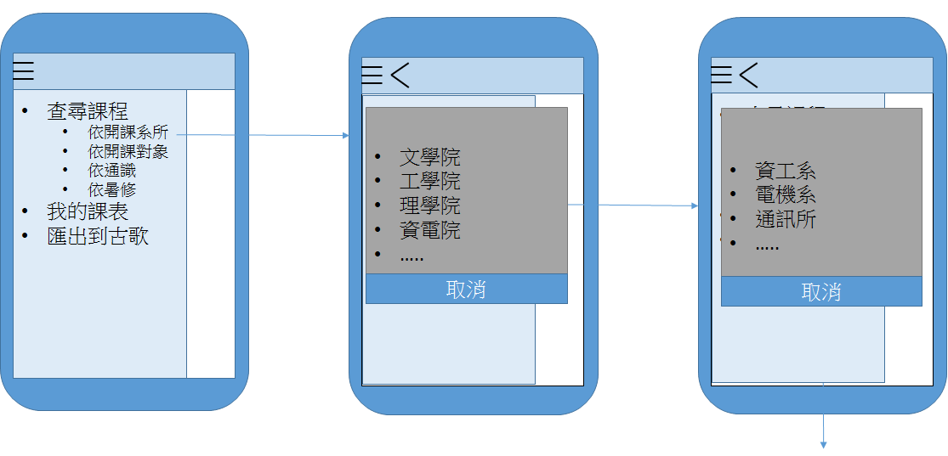

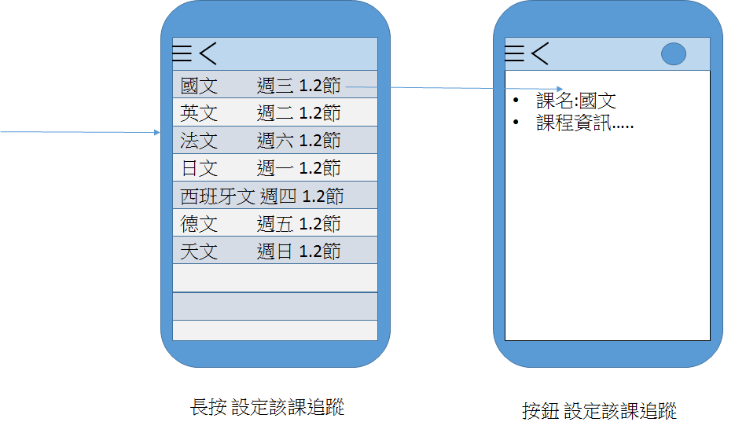

查詢>依通識:

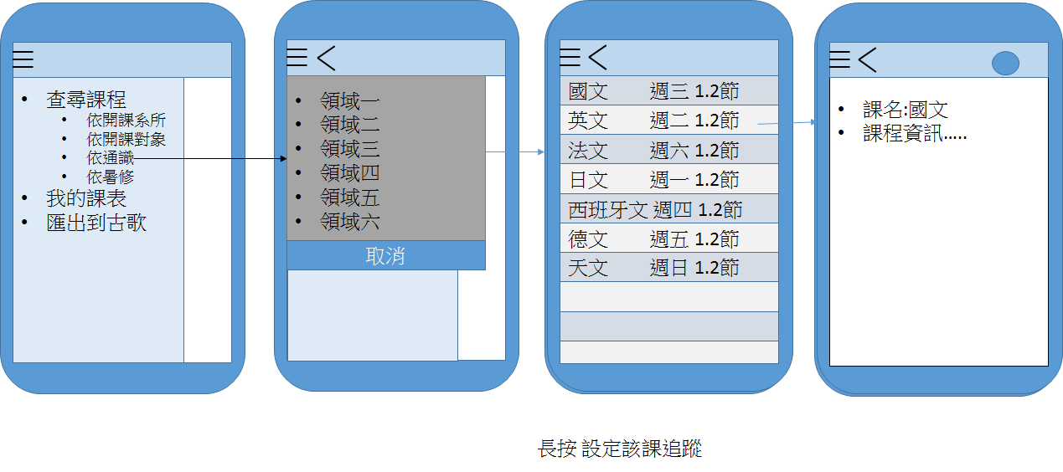

查詢>依開課對象:

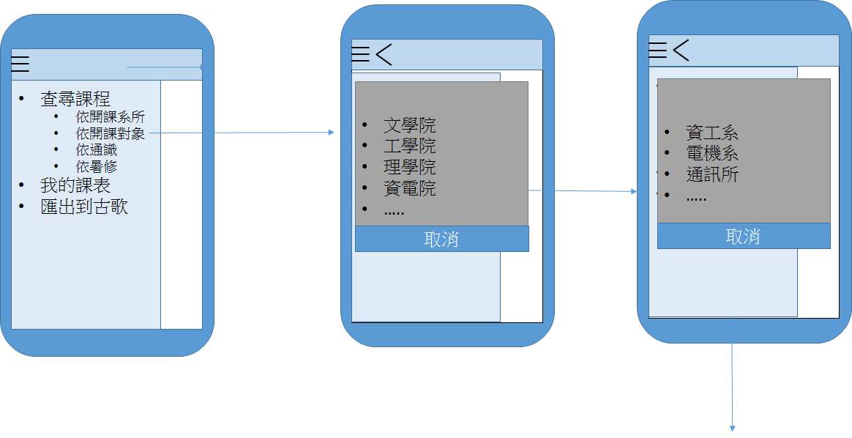

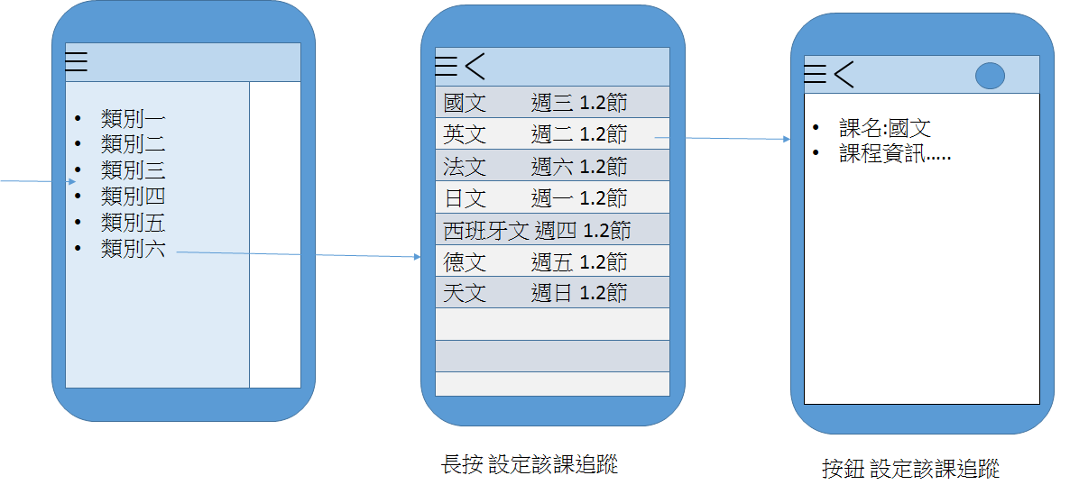

查詢>依暑修:

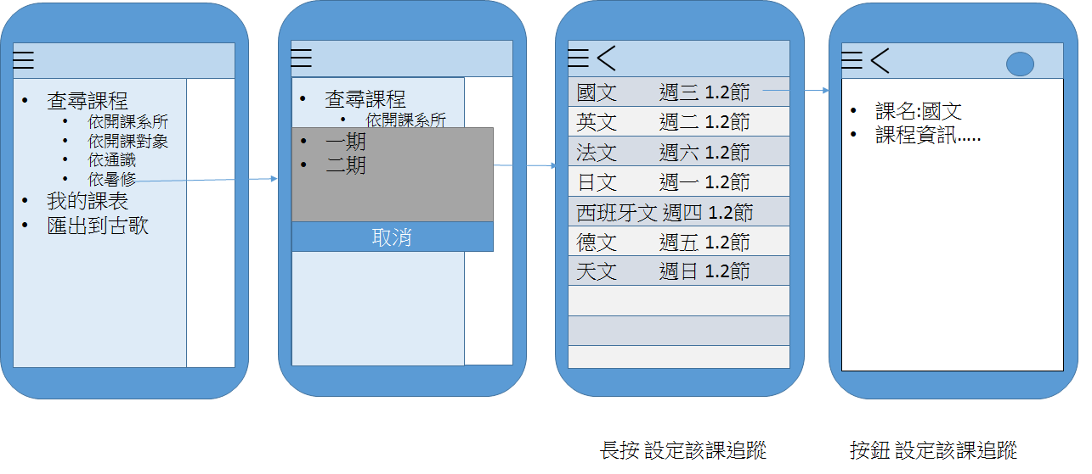

我的課表

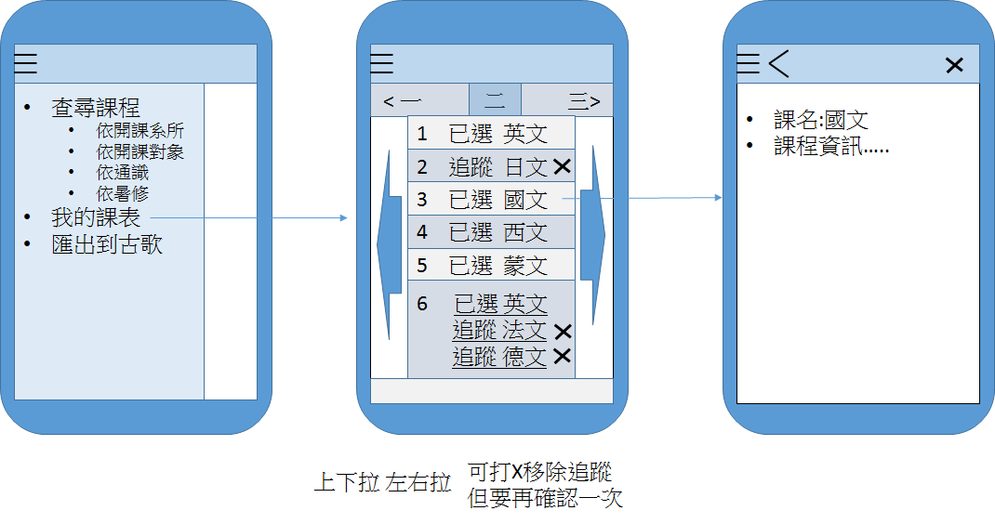

匯入GOOGLE:

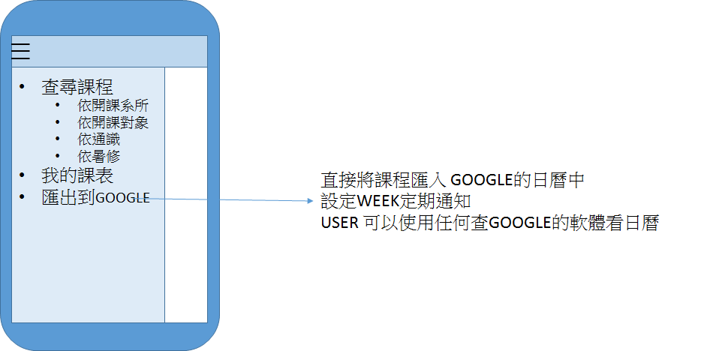

**七.目前資料來源提供方式 :**

1.<https://course.ncu.edu.tw/Course/main/query/byUnion>

2.<https://course.ncu.edu.tw/Course/main/query/byClass>

3.<https://course.ncu.edu.tw/Course/main/query/byGeneral>

4.<https://course.ncu.edu.tw/Course/main/query/summerSearch>

5.https://course.ncu.edu.tw/Course/main/login 進入後可以獲得使用者課表

**八.API介面需求 :**

目前資料提供來源為課務組網站,撰寫APP程式不易,希望計中可以協助寫API介面,以利APP開發,以下為API的需求規格

Request：

GET /courses/{serialNo}/{semester}

描述：查詢課程資訊

URI參數：

serialNo：

type：string

pattern：數字，皆為五碼，不足五碼左邊補0

examples：00101、12538

required：true

description：課程流水號

semester：

type：number

pattern：數字，皆為四碼，前三碼為民國年，後一碼為上學期(1)或下學期(2)

examples：1031、1022

required：true

descrption：學期

RESPONSE:

example：

[  
 {  
 "serialNo" : 12034,  
 "no" : "EL5001",  
 "classNo" : "*",  
 "name" : "文學\/文化理論導讀",  
 "isClosed" : false,  
 "memo": "限三、四年級",  
 "isMasterDoctor": false,  
 "language": "國語",  
 "passwordCard": "不使用",  
 "isFirstRun": true,  
 "isPreSelect": true,  
 "teachers": "錢夫人,阿土伯",  
 "credit": 2,  
 "classRooms": "C2-209,C2-209",  
 "time": {   
 "0": ["5"],   
 "2": ["3", "4"]  
 },  
 "type": "必修",  
 "fullHalf": "全",  
 "maxStudents": 0  
 }  
]

**九.費用需求(請依註一填寫):**

複雜度等級:中

層次深度:高

設定選擇性:低

依註一規定,共計16000元

**十.保固時間 :**

一年

**十一.驗收方式 :**

**十二.開發人員 :**

王大同

資工系二年級A班

101335555

[test335555@gmail.com](mailto:test335555@gmail.com)

0980-123456

王一飛

資工系二年級A班

101335556

[test335556@gmail.com](mailto:test335555@gmail.com)

0980-654321

註一:

以下為API開發估價標準,實際費用應由審查議價後為準.

功能複雜度分高(8000元)、中(6000元)、低(4000元),擇一

畫面層次深度分高(8000元)、中(6000元)、低(4000元),擇一

設定選擇性多樣分高(4000元)、低(2000元),擇一